**Proiectare regulator PID pentru instalația FESTO**

***Fișă de lucru***

|  |  |
| --- | --- |
| **Nume Prenume** |  |
| **Grupa** |  |

**Scopul lucrării:** Proiectarea unui sistem de reglare automată (SRA) pentru reglarea nivelului într-un rezervor, testarea şi validarea rezultatelor în simulare şi testarea şi validarea rezultatelor experimental.

În urma parcurgerii lucrării, studenţii vor dobândi următoarele competenţe:

* alegerea şi proiectarea analitică a unui regulator din clasa PI pentru reglarea nivelului într-un rezervor;
* realizarea schemei de reglare şi validarea în simulare a regulatorului proiectat, utilizând Matlab/Simulink;
* implementarea pe instalaţie a regulatorului validat în simulare şi verificarea practică a performanţelor obţinute;
* analiza efectelor ajustării parametrilor de acord ai regulatoarelor asupra performanţelor sistemelor de reglare în buclă închisă.

**Observație:** Se vor urmări cu **atenție** toți pașii prezentați în fișă, atât cei necesari pornirii și opririi instalației precum și cei specifici lucrării didactice.

**Consideraţii teoretice:** Procesele de nivel sunt caracterizate de obicei prin constante de timp mari. Pentru reglările de nivel se recomandă regulatoare P, PI sau Bipozițional, în funcţie de prezenţa sau absenţa timpului mort şi a raportului dintre acesta şi constanta de timp dominantă a procesului.

**Pași de lucru:**

***1.Pornirea instalației***

1.1 Se alimentează calculatorul și monitorul.

1.2 Se va solicita ajutorul **personalului didactic** pentru pornirea sursei de alimentare.

1.3 Se comută toți robineții marcați prin etichete colorate pe poziția **NIVEL** conform legendei de pe capacul superior al unității de control a instalației.

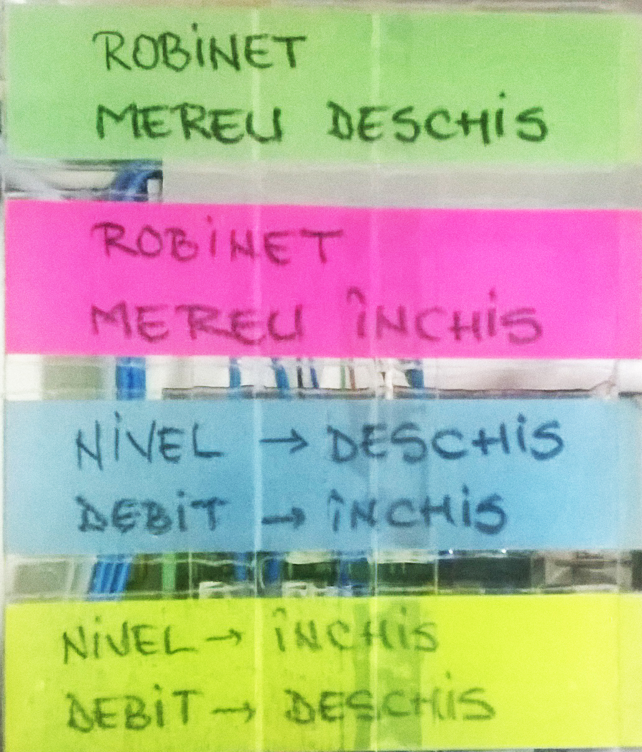

*Legenda poziției robineților instalației*

1.4 Se pornește instalația prin comutarea selectorului **POWER** pe poziția **ON**.

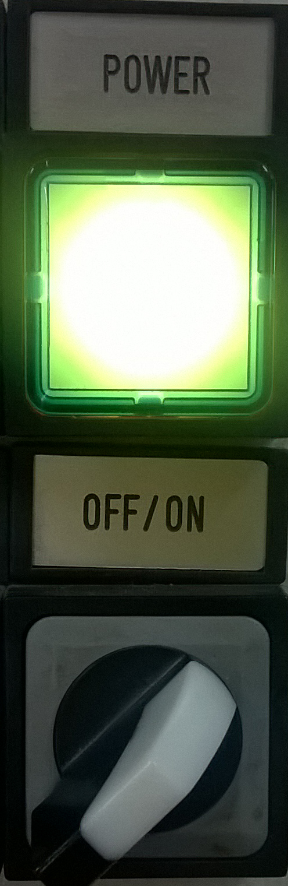

*Comutatorul de pornire a instalației*

1.5 Se pornește calculatorul (în caz ca nu este deja pornit).

1.6 Se va solicita ajutorul **personalului didactic** pentru logarea în contul de Administrator a sistemului de operare.

1.7 Se schimba data sistemului de operare: **martie 2012**.

1.8 Se deschide de pe **Desktop** aplicația **EzDDE** și se lasă pornită în bară.

1.9 Se deschide de pe **Desktop** aplicația **InTouch WindowViewer**.

1.10 În timpul deschiderii aplicației vor fi afișate două ferestre ca cele din imaginea următoare. La ambele se va apăsa butonul **No**.

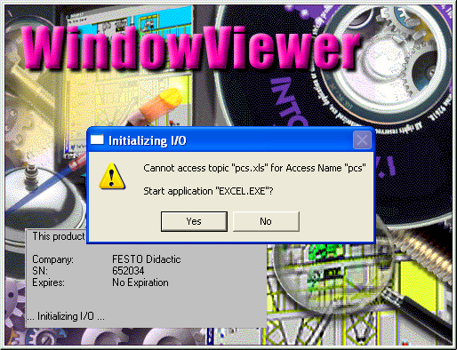

*Mesaj deschidere InTouch WindowViewer*

1.11 Aplicația a pornit cu succes dacă este afișată următoarea fereastră:

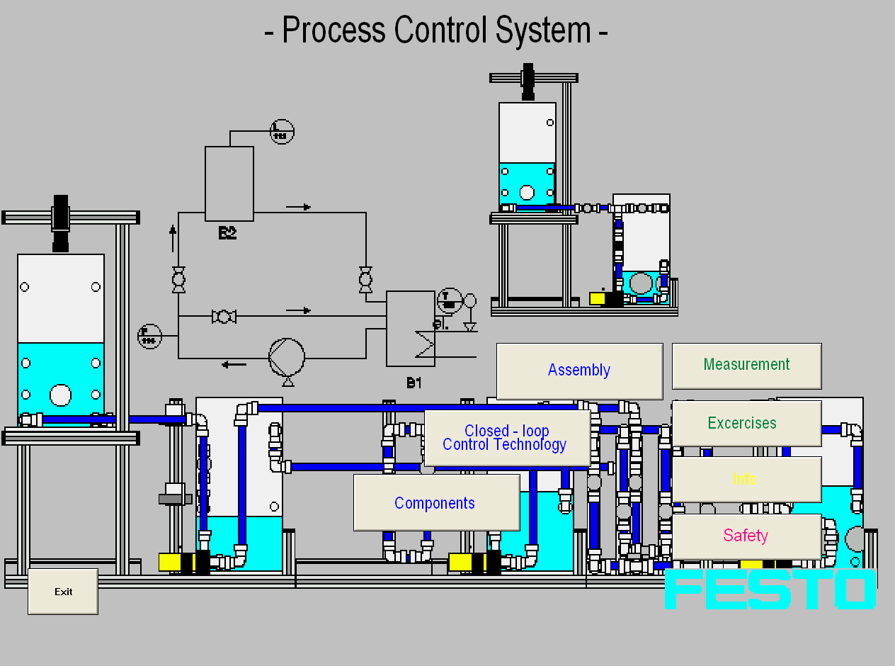

*Fereastra de pornire InTouch WindowViewer*

1.12 Se apasă butonul **Measurement**.

**Observație: ATENȚIE! NU** se apasă **niciodată** butonul *Development!* din partea dreaptă – sus a ferestrei. **NU** se redimensionează și mută ferestrele aplicației.

1.13 Din interfața aplicației se selectează secțiunea **Configuration** șise apasă butonul **In-/Out-Config.**

1.14 Din secțiunea **Controller Input** se selectează **Level**.

1.15 Din secțiunea **Controller Output** se selectează **Pump/Prop.valve**.

1.16 Se apasă butonul **return**.

1.17Se selectează secțiunea **Process** și se setează comanda pompei la valoarea de 60% pentru verificarea corectitudinii punerii în funcțiune a instalației. Acest lucru se realizează prin apăsarea pe indicatorul **Y=0.0** a interfeței și introducerea valorii **60**.

1.18 Se validează comanda introdusă prin apăsarea butonului **OK**.

1.19 După câteva secunde se revine cu comanda la valoarea **0**.

|  |
| --- |
| **Observații privind siguranța în funcționare:**  - Domeniul admisibil al comenzii (mod manual) [*umin* ÷ *umax*] este **[30% ÷ 70%]**.  - Domeniul admisibil al referinței/ieșirii (mod automat) [*rmin* ÷ *rmax*] este **[15% ÷ 23%]**.  - **Atenţie! Depăsirea valorilor maxime va provoca introducerea de aer pe coloana de circulaţie a apei, provocând defecţiuni elementului de execuţie.** |

***2. Proiectarea structurii de reglare a nivelului cu regulator PI***

2.1 Se consideră că dinamica instalației este descrisă prin modelul:

2.2 Se cere să se găsească un regulator de tip PI astfel încât sistemul în buclă închisă să aibă un comportament descris printr-o singură constantă de timp (T0) de maxim 50 de secunde și să nu prezinte eroare staționară.

2.3 Se alege o Structură SRA potrivită cerințelor.

2.4 Se proiectează regulatorul printr-o metodă potrivită cerințelor. Calculele de includ în spațiul următor:

|  |
| --- |
|  |

2.5 Se notează forma legii de reglare obținută:

|  |
| --- |
| **HR(s)** |
|  |

2.6 Din expresia regulatorului obținut (sub formă de funcție de transfer) de extrag valorile parametrilor de acord pentru regulatorul PI

2.7 Se completează aceste valori în următorul tabel marcând unitățile de măsură:

|  |  |
| --- | --- |
| **KR** | **Ti** |
|  |  |

***3. Validarea SRA în simulare***

3.1 Se implementează în *Simulink* SRA obținut și se testează îndeplinirea condițiilor de performanță.

3.2 Se reprezintă răspunsul dinamic obținut în spațiul următor (marcând corespunzător etichetele pe axe și unitățile de măsură):

|  |
| --- |
|  |

3.3 Se completează valorile indicatorilor de performanță în timp obținuți în următorul tabel marcând unitățile de măsură:

|  |  |  |
| --- | --- | --- |
| **tt** | **σ** | **εst** |
|  |  |  |

3.4 Din aceste valori se extrage forma funcției de transfer în buclă închisă și se compară cu comportamentul cerut:

|  |  |  |
| --- | --- | --- |
| **H0(s) obținut** | **H0(s) impus** | **Observații legate de forma răspunsului la referință treaptă** |
|  |  |  |

3.5 În cazul în care cerințele de performanță nu sunt respectate, se vor ajusta (acorda) parametrii de acord a regulatorului PI (KR, Ti). Pentru aceasta se utilizează tabelul de variație obținut în cadrul laboratorului „Indicatori de performanță în timp”.

***4. Realizarea procedurii de comutare manual-automat***

|  |
| --- |
| - **Atenţie! Nerespectarea pașilor necesari comutării poate duce la șocuri de comandă și la defecţiuni ale elementului de execuţie.** |

|  |
| --- |
| - **Atenţie!** Comutarea între modurile de lucru manual și automat se realizează în următorii pași (oricare ar fi sistemul tehnologic condus):  0. (pregătitor) Se configurează parametrii regulatorului  1. Se pornește procesul în modul manual (buclă deschisă)  2. Se setează o comandă la intrare care sa aducă procesul într-un punct de funcționare nominal și se asteaptă atingerea acestuia (intrarea în regimul staționar corespunzător)  3. Se egalează valoarea de prescriere a referinței cu valoarea mărimii măsurate (în acest fel se obține o eroare de reglare mică înainte de comutare)  4. Se comută modul de lucru la automat (se închide bucla)  5. Se aplică o prescriere de referință corespunzătoare exploatării ulterioare a sistemului de reglare  De notat faptul că prin aducerea la zero a valorii erorii la momentul comutării, prin comandă calculată de regulator (după conectarea acestuia în buclă) va fi îndeajuns de mică (în modul). Astfel, se vor evita valori extreme ale comenzii la închiderea buclei, care ar putea duce la defectarea echipamentelor. Aceste comportamente de tip salt extrem ale valorilor semnalului de comandă poartă numele de șocuri de comandă. |

4.1 Se selectează câmpul **Configuration**

4.2 Se setează corespunzător parametrii de acord ai regulatorului ce urmează a fi testat. Aplicația acestui sistem are legea de reglare implementată în forma paralel standard. Câmpurile corespunzătoare parametrilor legii de reglare sunt:

- Kp: componenta proporţională Kr

- Tr: componenta integrală Ti

- Td: componenta derivativă Td

4.3 Se selectează câmpul **Process**

4.4 Se setează o comandă **(Y)** către pompă în zona admisibilă a comenzii (de exemplu, la mijlocul intervalului - 50%) şi se aşteaptă atingerea regimului staţionar (aproximativ 5 min.) urmărind evoluţia ieşirii *y* **(X meas.Value)**.

4.5 Se setează referinţa **(Setpoint)** la o valoare cât mai apropiată de valoarea măsurata a mărimii reglate (ieşirea procesului) *y* **(X meas.Value)** pentru a obţine o valoare cât mai apropiată de *zero* a erorii la comutare

4.6 Se comută în modul de lucru ***automat*** prin apăsarea butonului **auto** (activ la aprinderea ledului roşu)

***5. Validarea regulatorului pentru procesul real***

5.1 Se solicită ajutorul personalului didactic pentru setarea corespunzătoare a parametrilor interfeței.

5.2 Se alege o treaptă de referință în domeniul admisibil al referinței/ieșirii evitând capetele acestui interval (se recomanda o amplitudine de 4-5% a treptei):

|  |  |
| --- | --- |
| **r0** | **rst** |
|  |  |

5.3 Se setează referinţa **(Setpoint)** la valoarea *r0* a treptei alese

5.4 Se așteaptă atingerea regimului staționar urmărind evoluția ieșirii *y* **(X meas.Value)** și se notează valoarea *y0* a acesteia

5.5 Se aplică treapta de referință la intrarea SRA prin setarea valorii *rst* alese

5.6 Se așteaptă atingerea regimului staționar urmărind evoluția ieșirii *y* **(X meas.Value)** și se notează valoarea *yst* a acesteia

|  |  |
| --- | --- |
| **y0** | **yst** |
|  |  |

5.7 Fără a se pierde momentul de început a graficului afișat de aplicație (momentul aplicării treptei de referință), se face o captură de ecran (fotografie telefon)

5.8 Se reprezintă aproximativ acest grafic în spațiul următor (marcând corespunzător etichetele pe axe și unitățile de măsură):

|  |
| --- |
|  |

5.9 Se calculează limitele inferioară și superioară ale benzii de regim staționar și se desenează pe captură

5.10 Se estimează timpul tranzitoriu, suprareglajul și eroarea staționară (marcând unitățile de măsură):

|  |  |  |
| --- | --- | --- |
| **tt** | **σ** | **εst** |
|  |  |  |

5.11 Se compară valorile obținute cu valorile rezultate în urma simulării, notându-se observații în secțiunea **concluzii și observații** a fișei

***6. Analiza efectului variației parametrilor regulatorului***

**Observație:** În cele ce urmează, se vor varia parametrii Kp (componenta proporţională Kr) și Tr (componenta integrală Ti) ai regulatorului cu scopul de a obține un timp tranzitoriu de maxim 75 de secunde.

6.1 Se setează referinţa **(Setpoint)** la valoarea *r0* a treptei alese anterior

6.2 Se așteaptă atingerea regimului staționar urmărind evoluția ieșirii *y* **(X meas.Value)** și se notează valoarea *y0* a acesteia

6.3 Se selectează câmpul **Configuration**

6.4 Se setează noii parametri de acord ai regulatorului ce urmează a fi testat. Se notează alegerile făcute ținând cont de noua cerință de performanță:

|  |  |  |
| --- | --- | --- |
| **Kr** | **Ti** | **Td** |
|  |  |  |

**Observație:** Se va solicita ajutorul **personalului didactic** pentru validarea acestor valori

6.5 Se revine la câmpul **Process**

6.6 Se aplică treapta de referință la intrarea SRA prin setarea valorii *rst* alese

6.7 Se așteaptă atingerea regimului staționar urmărind evoluția ieșirii *y* **(X meas.Value)** și se notează valoarea *yst* a acesteia

|  |  |
| --- | --- |
| **y0** | **yst** |
|  |  |

6.8 Fără a se pierde momentul de început a graficului afișat de aplicație (momentul aplicării treptei de referință), se face o captură de ecran (fotografie telefon)

6.9 Se reprezintă aproximativ acest grafic în spațiul următor (marcând corespunzător etichetele pe axe și unitățile de măsură):

|  |
| --- |
|  |

6.10 Se calculează limitele inferioară și superioară ale benzii de regim staționar și se desenează pe captură

6.11 Se estimează timpul tranzitoriu, suprareglajul și eroarea staționară (marcând unitățile de măsură):

|  |  |  |
| --- | --- | --- |
| **tt** | **σ** | **εst** |
|  |  |  |

6.12 Se compară valorile obținute cu valorile rezultate în la pasul anterior, notându-se observații în secțiunea **concluzii și observații** a fișei

**!** Se va acorda deosebită atenție valorilor suprareglajului și ale timpului tranzitoriu

***7. Oprirea instalației***

7.1 Se comuta modul de lucru pe **manual**

7.2 Se seteaza comanda la 0. **Confirmati ca pompa s-a oprit !**

7.3 Se oprește aplicația **InTouch WindowViewer**:

**File** > **Exit**

7.4 Se oprește aplicația **EzDDE**:

**File** > **Exit**

7.5 Se oprește instalația prin comutarea selectorului **POWER** pe poziția **OFF**.

***8. Concluzii și observații***

Se notează concluzii și observații